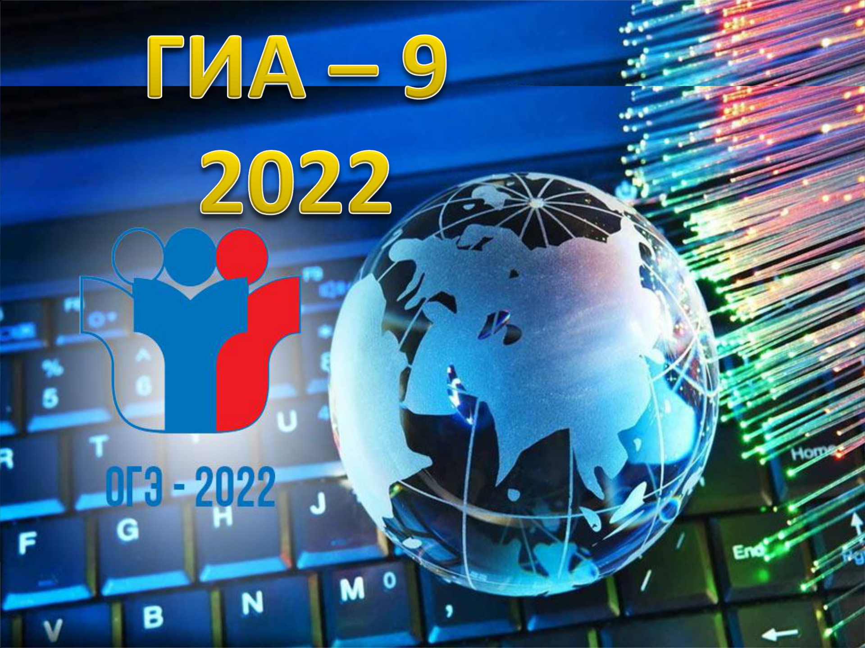

ГИА -9, 2022 год

МБОУ ВСОШ №2

- Приказ Минпросвещения России, Рособрнадзора № 189/1513 от 07.11.2018 г. «Об утверждении Порядка проведения государственной итоговой аттестации по образовательным программам основного общего образования»

- Проект приказа Минпросвещения России и Рособрнадзора «Об утверждении единого расписания и продолжительности проведения основного государственного экзамена по каждому учебному предмету, требований к использованию средств обучения и воспитания при его проведении в 2022 году».
Итоговое собеседование

допуск к Государственной итоговой аттестации

• Согласно Порядку проведения государственной итоговой аттестации по образовательным программам основного общего

образования к ГИА допускаются обучающиеся, не имеющие академической задолженности, в полном объеме выполнившие учебный план или индивидуальный учебный план (имеющие годовые отметки по всем учебным предметам учебного плана за класс не ниже удовлетворительных), а также имеющие результат «зачет» за итоговое собеседование по русскому языку.

• Итоговое собеседование направлено на проверку коммуникативной компетенции обучающихся IX классов — умения создавать монологические высказывания на разные темы, принимать участие в диалоге, выразительно читать текст вслух,

пересказывать текст с привлечением дополнительной информации.
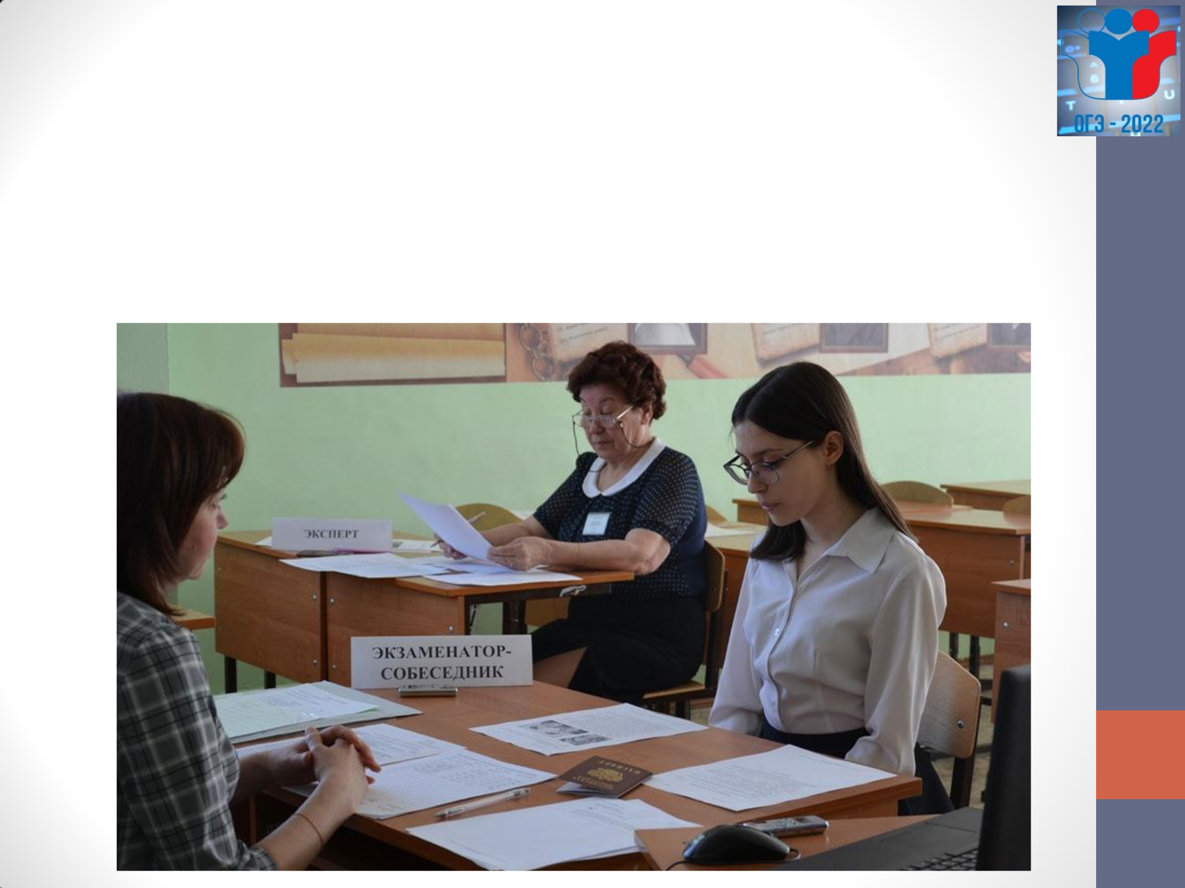
Итоговое собеседование

допуск к Государственной итоговой аттестации

Проект расписания

9 февраля 2022 года 9 марта 2022 года 16 мая 2022 года
Структура

контрольных измерительных материалов итогового собеседования по РУССКОМУ ЯЗЫКУ в 2022 году

Итоговое собеседование по русскому языку состоит из двух

частей, включающих в себя четыре задания.

Часть 1 состоит из двух заданий.

Задания 1 и 2 выполняются с использованием одного текста.

- Задание 1 – чтение вслух небольшого текста. Время на подготовку – до 2-х минут.

- В задании 2 предлагается пересказать прочитанный текст, дополнив его высказыванием. Время на подготовку – до 2-х минут.

Часть 2 состоит из двух заданий.

Задания 3 и 4 не связаны с текстом, который читали и пересказывали, выполняя задания 1 и 2.

Учащимся предстоит выбрать одну тему для монолога и диалога.

- В задании 3 предлагается выбрать один из трёх предложенных вариантов беседы: описание фотографии, повествование на основе жизненного опыта, рассуждение по одной из сформулированных проблем – и построить монологическое высказывание. Время на подготовку – 1 минута.

- В задании 4 предстоит поучаствовать в беседе по теме предыдущего задания.

Русский язык. Итоговое собеседование.

Критерии оценивания выполнения заданий.

- Задание 1. Чтение текста – 2 балла

- Задание 2. Подробный пересказ текста с включением приведённого высказывания – 5 баллов

- Критерии оценивания правильности речи за выполнение заданий 1 и 2 - 4
балла

ИТОГО: максимальное количество баллов за работу с текстом (задания 1 и 2) –
- баллов.

- Задание 3. Монологическое высказывание – 3 балла Речевое оформление оценивается в целом по заданиям 3 и 4.

- Задание 4. Критерии оценивания диалога – 2 балла

- Критерии оценивания правильности речи за выполнение

- заданий 3 и 4 – 4 балла

ИТОГО: максимальное количество баллов за монолог и диалог – 9 баллов.

Общее количество баллов за выполнение всей работы – 20.

Итоговое собеседование

- Общее время ответа учащегося (включая время на подготовку) примерно 15-16 минут.

- На протяжении всего времени ответа ведётся аудиозапись.

- Во время проведения итогового собеседования учащиеся имеют право делать пометки в контрольных измерительных материалах.

Общее количество баллов за выполнение всей работы – 20. Участник итогового собеседования получает зачёт в случае,

если за выполнение всей работы он набрал 10 или более

баллов.
ГИА -9, 2022 год

- 2021-2022 учебном году в параллели 9-х классов обучается 47 человек.

По итогам освоения основной общеобразовательной программы учащиеся сдают ГИА по 4 предметам.

Из них:

- 2 обязательных предмета – русский язык и математика.

- 2 предмета по выбору – физика, химия, биология, география, обществознание, история,

литература, иностранный язык, информатика.
Расписание ОГЭ-2022

Проект приказа Минпросвещения России и Рособрнадзора «Об утверждении единого расписания и продолжительности проведения основного государственного экзамена по каждому учебному предмету, требований к использованию средств обучения и воспитания при его проведении в 2022 году».

Основной период

- 20 мая (пятница) – иностранные языки;

- 21 мая (суббота) – иностранные языки;

- 23 мая (понедельник) – математика;

- 26 мая (четверг) – обществознание;

- 1 июня (среда) – история, физика, биология, химия;

- 7 июня (вторник) – биология, информатика, география, химия;

- 10 июня (пятница) – литература, физика, информатика, география;

- 15 июня (среда) – русский язык;

Резервные дни

- 27 июня (понедельник) – по всем учебным предметам (кроме русского языка и математики);

- 28 июня (вторник) – русский язык;

- 29 июня (среда) – по всем учебным предметам (кроме русского языка и математики);

- 30 июня (четверг) – математика;

- 1 июля (пятница) – по всем учебным предметам;

- 2 июля (суббота) – по всем учебным предметам;
Расписание ОГЭ-2022

Проект приказа Минпросвещения России и Рособрнадзора «Об утверждении единого расписания и продолжительности проведения основного государственного экзамена по каждому учебному предмету, требований к использованию средств обучения и воспитания при его проведении в 2022 году».

Дополнительный период

- 20 сентября (вторник) – математика;

- 21 сентября (среда) – русский язык;

- 22 сентября (четверг) – по всем учебным предметам (кроме русского языка и математики);

- 23 сентября (пятница) – по всем учебным предметам (кроме русского языка и математики);

- 24 сентября (суббота) – по всем учебным предметам;

Резервные дни

- 5 сентября (понедельник) – математика;

- 8 сентября (четверг) – русский язык;

- 12 сентября (понедельник) – история, биология, физика, география;

- 15 сентября (четверг) – обществознание, химия, информатика, литература, иностранные языки.
ОГЭ по всем учебным предметам начинается в10.00 по

местному времени.

Продолжительность ОГЭ:

- 3 часа 55 минут (235 минут) - по математике, русскому языку, литературе составляет;

- 3 часа (180 минут) - по физике, обществознанию, истории, биологии, химии;

- 2 часа 30 минут (150 минут) - по информатике и информационно-коммуникационным технологиям (ИКТ), географии;

- 2 часа (120 минут) – по иностранным языкам (английский, французский, немецкий, испанский) (кроме раздела «Говорение»);

- 15 минут - по иностранным языкам (английский, французский, немецкий, испанский) (раздел «Говорение»);
Допускается использование участником экзаменов следующих средств:

- по русскому языку – орфографический словарь, позволяющий устанавливать нормативное написание слов;

- по математике – линейка, не содержащая справочной информации (далее – линейка), для построения чертежей и рисунков; справочные материалы, содержащие основные формулы курса математики образовательной программы основного общего образования;

- по физике – линейка для построения графиков, оптических и

электрических схем; непрограммируемый калькулятор, обеспечивающий выполнение арифметических вычислений (сложение, вычитание, умножение, деление, извлечение корня) и вычисление тригонометрических функций (sin, cos, tg, ctg, arcsin, arccos, arctg), а

также не осуществляющий функций средства связи, хранилища базы данных и не имеющий доступ к сетям передачи данных (в том числе к информационно-телекоммуникационной сети «Интернет») (далее – непрограммируемый калькулятор); лабораторное оборудование для выполнения экспериментального задания по проведению измерения физических величин;
Допускается использование участником экзаменов следующих средств:

- по химии – непрограммируемый калькулятор; лабораторное оборудование для проведения химических опытов, предусмотренных заданиями; Периодическая система химических элементов Д.И. Менделеева; таблица растворимости солей, кислот и оснований в воде; электрохимический ряд напряжений металлов;

- по биологии – линейка для проведения измерений при выполнении заданий с рисунками; непрограммируемый калькулятор;

- по географии – линейка для измерения расстояний по

топографической карте; непрограммируемый калькулятор; географические атласы для 7-9 классов для решения практических заданий;
Допускается использование участником экзаменов следующих средств:

- по иностранным языкам – технические средства,
обеспечивающие воспроизведение аудиозаписей, содержащихся на электронных носителях, для выполнения заданий раздела «Аудирование» КИМ ОГЭ; компьютерная техника, не имеющая доступ к информационно-телекоммуникационной сети «Интернет»; аудиогарнитура для выполнения заданий раздела «Говорение» КИМ ОГЭ;

- по информатике – компьютерная техника, не имеющая доступ к информационно-телекоммуникационной сети «Интернет».

- день проведения ОГЭ на средствах обучения и воспитания не допускается делать пометки, относящиеся к содержанию заданий КИМ ОГЭ по учебным предметам.
Шкала перевода баллов ОГЭ в оценку

Шкала перевода первичных баллов ОГЭ в оценки по пятибалльной системе разработана специалистами ФИПИ и носит рекомендательный характер. Каждый регион РФ принимает самостоятельно свою систему оценок.

Русский язык. Максимальный балл — 33.

0-14 баллов соответствуют оценке «2»,

15-22 - оценка «3»,

23-28 - оценка «4»; из них не менее 4 баллов за грамотность (по критериям ГК1–ГК4). Если по критериям ГК1–ГК4 обучающийся набрал менее 4 баллов, выставляется отметка «3».

29-33 - оценка «5»; из них не менее 6 баллов за грамотность (по критериям ГК1–ГК4). Если по критериям ГК1–ГК4 обучающийся набрал менее 6 баллов, выставляется отметка «4».

Математика. Максимальный балл — 31.

0-7 баллов соответствуют оценке «2»,

8-14 - оценка «3», из них не менее 2 балов по модулю «Геометрия»

15-21 - оценка «4», из них не менее 2 балов по модулю «Геометрия»

22-31 - оценка «5»; из них не менее 2 балов по модулю «Геометрия»
Шкала перевода баллов ОГЭ в оценку

Шкала перевода первичных баллов ОГЭ в оценки по пятибалльной системе разработана специалистами ФИПИ и носит рекомендательный характер. Каждый регион РФ принимает самостоятельно свою систему оценок.

Обществознание. Максимальный балл — 35.

0-13 баллов соответствуют оценке «2»,

14-22 - оценка «3»,

23-29 - оценка «4»,

30-35 - оценка «5»

Биология. Максимальный балл — 45.

0-12 баллов соответствуют оценке «2»,

13-24 - оценка «3»,

25-35 - оценка «4»,

36-45 - оценка «5»


Шкала перевода баллов ОГЭ в оценку

Шкала перевода первичных баллов ОГЭ в оценки по пятибалльной системе разработана специалистами ФИПИ и носит рекомендательный характер. Кажды йрегион РФ принимает самостоятельно свою систему оценок.

Физика. Максимальный балл — 43.

0-10 баллов соответствуют оценке «2»,

11-21 - оценка «3»,

22-33 - оценка «4»,

34-43 - оценка «5»

Химия. Максимальный балл — 40 (без реального эксперимента)

0-9 баллов соответствуют оценке «2»,

10-20 - оценка «3»,

21-30 - оценка «4»,

31-40 - оценка «5»


Шкала перевода баллов ОГЭ в оценку

Шкала перевода первичных баллов ОГЭ в оценки по пятибалльной системе разработана специалистами ФИПИ и носит рекомендательный характер. Кажды йрегион РФ принимает самостоятельно свою систему оценок.

Информатика. Максимальный балл — 19.

0-4 баллов соответствуют оценке «2»,

5-10 - оценка «3»,

11-16 - оценка «4»,

17-19 - оценка «5»

География. Максимальный балл — 31.

0-11 баллов соответствуют оценке «2»,

12-18 - оценка «3»,

19-25 - оценка «4»,

26-31 - оценка «5»
Иностранные языки (английский ). Максимальный балл — 68.

0-28 баллов соответствуют оценке «2»,

29-45 - оценка «3»,

46-57 - оценка «4»,

58-68 - оценка «5»


Распределение выбора экзаменов

 | учащимися
Предмет | Количество человек
русский язык | 44 (ОГЭ)+ 3 (ГВЭ)
математика | 44 (ОГЭ)+ 3 (ГВЭ)
английский язык | 2
обществознание | 35
физика | 4
география | 12
химия | 7
биология | 12
информатика | 16

РАСПИСАНИЕ КОНСУЛЬТАТИВНЫХ ЗАНЯТИЙ
ПО ПОДГОТОВКЕ К ОГЭ
НА 2021-2022 УЧЕБНЫЙ ГОД

День недели | 9А |  |  | 9Б | Время
Понедельник |  |  |  | Математика  Учитель-Осыщенко В.С. | 14:50
Вторник | Обществознание  Учитель –  Козак Ю.А. |  |  |  | 14:50
Вторник | География  Учитель –  Лямкина Н.В. |  |  |  | 14:50
Среда | Математика  Учитель-  Осыщенко В.С. |  |  |  | 14:05-14.45
Среда | Информатика  Учитель – Лямкина Н.В |  |  |  | 14:50-15.30
Четверг | Русский язык  Учитель-  Барсукова Н.В. |  | Русский язык  Учитель-  Чеботарёва Е.В. |  | 14:05-14.45
Четверг | Химия  Учитель – Цыгулева И.В.  Физика  Учитель – Рашевская Л.А. |  |  |  | 14:50-15.30
Пятница | Биология  Учитель - Волчихина Г.А. |  |  |  | 14:05-14.45  14:50-15.30
Пятница |  | Обществознание  Учитель –  Козак Ю.А. |  |  | 14:05-14.45  14:50-15.30

Уважаемые родители!
Для консультативных занятий по каждому предмету Вашему ребёнку необходимо иметь рабочую тетрадь 48 листов.
Многие из Вас приобрели сборники для подготовки к ОГЭ. Огромное спасибо! Со сборниками подготовка более эффективна.
Родителям важно осознавать, что в предэкзаменационную пору нервное напряжение у детей неизбежно, это норма. Поэтому на этом этапе очень важна психологическая поддержка и разумный контроль. Нужно убедить ребенка, что к ОГЭ нужно готовиться тщательно и заранее. При этом важную роль играет психологическая обстановка в семье, отсутствие конфликтов, ссор и прочих раздражающих факторов. Недостаток моральной поддержки со стороны родителей вызывает у подростка чувство неуверенности, незащищенности и страха перед неизвестными испытаниями.
Наблюдайте за самочувствием ребенка. Никто, кроме Вас, не сможет вовремя заметить и предотвратить ухудшение состояние ребенка, связанное с переутомлением, стрессом. Не нужно делать из экзамена вопрос жизни и смерти, есть и другие жизненные перспективы Ни в коем случаи не ругайте, не давите на психику. Стройте планы на будущее, которые вдохновят ребёнка.
Контролируйте режим подготовки ребенка. Не допускайте перегрузок, объясните ему, что он обязательно должен чередовать занятия с отдыхом. Оптимальный режим занятий – 40 минут, 10 минут перерыв. В перерыве лучше заняться не умственной, а физической деятельностью: помыть посуду, громко спеть свою любимую песню, потанцевать, порисовать, посмотреть в окно, выпить чай, сделать зарядку, принять душ.
Перед экзаменом проверьте все необходимое, что должен взять школьник на экзамен! Из-за волнения он может что-то забыть.
Список
Паспорт. Гелевую ручку (желательно несколько штук). Вода (желательно). Медикаменты (только по назначению врача).

Уважаемые родители!
Ваша
любовь и
поддержка –
самая
важная
помощь
ребёнку!

СПАСИБО ЗА ВНИМАНИЕ!

18.11.2021г.

